Лузина Ирина Михайловна

МБДОУ "Детский сад №21"

Старший воспитатель

Интеллектуальная игра по ПДД совместно с родителями

Тема: "Знает правила семья, значит, знаю их и я!"

Программное содержание:
1. Закрепить знание детей дорожных знаков.
2. Развивать интеллектуальные функции (мышление, память, ориентировку в пространстве при выполнении различных заданий) .
3. Воспитывать у детей интерес к накоплению знаний правил дорожного движения, осознанное отношение к своей безопасности.
4. Стимулировать интерес к двигательной активности у детей и родителей, развивать быстроту, ловкость.
5. Способствовать поддержанию благоприятного психологического климата в семье.
6. Выявить уровень теоретических и практических знаний родителей правил дорожного движения.
Словарная работа: светофор; пешеходный переход; тротуар; транспортное средство, регулировщик.
Предварительная работа: чтение стихотворений, загадок про ПДД, просмотр мультфильма «Смешарики и ПДД», «Азбука безопасности по ПДД», настольно-печатные игры по ПДД, анкетирование родителей и детей на знание ПДД, сюжетно-ролевая игра «Дорога».

ХОД ИГРЫ
Слайд 1
Ведущий: Здравствуйте, уважаемые гости! Вы все знаете, что наши дети очень любят играть, а больше всего на свете они любят играть вместе со своими родителями. И сегодня мы им предоставим эту возможность. Интеллектуальная игра посвящена Правилам дорожного движения. За звание «Знатоки ПДД» будут бороться 6 семейных команд. Встречайте команды игроков!
(Входят в зал под музыку шесть команд)
Ведущий: Давайте познакомимся! Уважаемые игроки, представьте свою семью.
Приветствие:
Участники команд должны представить свою семью (символ, герб, увлечения, хобби и т.д.)
Команда МБДОУ№196, №207,№143,№21,№110,№77

Ведущий: Спасибо за интересные приветствия , присаживайтесь возле своих опознавательных знаков.
Дети и родители садятся на стульчики за столы
А теперь разрешите представить жюри ...
1. Заместитель начальника МКУ ЦДО и В-ЦБ Гильманова Татьяна Васильевна
2. Старший Инспектор отдела пропаганды безопасности дорожного движения Управления ГИБДД по УР Николаева Лилия Гурамовна

Ведущий : Правил дорожных на свете немало,
Все бы их выучить нам не мешало,
Но основное из Правил движенья
Знать, как таблицу, должны, умноженья.
(Открывает посылку, читает письмо от Инспектора Светофоркина)
Правила дорожного движения должен знать каждый человек. Они очень важны. Ведь эти правила помогают нам сохранить самое главное – ЖИЗНЬ!!! Здесь находятся задания, которые вы должны выполнить.
Инспектор Светофоркин
Для того, чтобы начать нашу игру и выполнить задания Инспектора Светофоркина , проведем жеребьевку и определим последовательность участия команд.
За каждый правильный ответ команда получает 1 балл.

1-е задание «Дорожная азбука» - участвует вся семья
Я задам сейчас вопросы –
Отвечать на них не просто.
Кто знает правила движения –
Ответит тот без промедления
Показ слайдов (внимание на экран)
1.Вопрос команде «МБДОУ №
Какой из этих знаков обозначает место, где можно переходить дорогу? (Пешеходный переход) 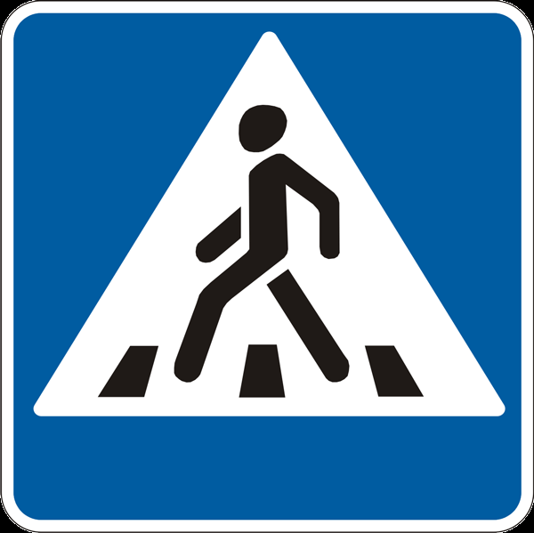

2. Вопрос команде «МБДОУ №
Как называется этот знак?

(движение на велосипеде запрещено)

3.Вопрос команде «МБДОУ №
Какой знак лишний? (Разрешающий- пешеходная дорожка) 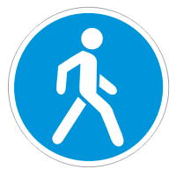

4.Вопрос команде «МБДОУ №
Как называется этот знак? 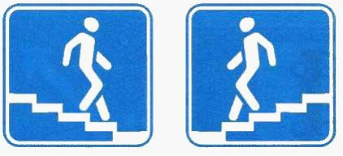(Подземный пешеходный переход)

5.Вопрос команде «МБДОУ№
Каким знакам можно отнести данные знаки (предупреждающим, запрещающим ,информационным, знакам сервиса)

6.Вопрос команде «МБДОУ №
1. Какой знак заблудился ? (велосипедная дорожка)

«Сказочный транспорт»

Следующие вопросы вам хотят задать сказочные персонажи. Кто проявит себя самым большим знатоком – тот и победил!
Слайды 10-15
– Молодцы! А сейчас самое время для следующего испытания

Задание №2 Домашнее задание - «Интересные факты и истории о дорожном движении»
1.История возникновения первых дорожных знаков- МБДОУ № 207

2.История первого светофора в России - МБДОУ № 110

3.история возникновения полосатого жезла - МБДОУ № 196

4.История первого автомобиля -МБДОУ №77

5.История появления Колеса.- МБДОУ №143

6.История первого трамвая –МБДОУ №21

Музыкальный открытка (песня…………)

Задание № 3 «Решение дорожных ситуаций»- составление карточки из пазлов и объяснение.
– Молодцы! Аплодисменты нашим участникам. Замечательно справились с заданием.
Слайды № 21-26
А сейчас мы узнаем , чья команда лучше управляет машиной.

Задание №4 Игра-эстафета «Автодром»
- передвижение машины на пульт –управлении через препятствия.
– Молодцы! И с этим испытанием все справились.

Ведущий: Вот и подошла к концу наша семейная игра. Со всеми заданиями инспектора Светофоркина вы справились. Дорогие дети, вам понравилось играть с родителями? А вам, уважаемые родители, какие впечатления остались у вас? (Высказываются 1-2 родителя). Спасибо вам, уважаемые родители и дети за участие, а пока наше жюри совещается, мы предлагаем посмотреть
« Музыкальную открытку» с танцевальным номером « Красный, желтый, зеленый»

Ведущий: Слово предоставляется нашему жюри.
– Уважаемые родители и дети. Во время игры я увидела, что у вас, и у ребят, есть знания о правилах дорожного движения. Вы умеете оценивать поведение пешеходов на дороге. Хорошо знаете дорожные знаки.

Ведущий: А на память о нашей игре посвященной Правилам дорожного движения хотелось вручить дипломы победителям и поощрительные призы.
– Всем огромное спасибо за участие! (Звучит музыка при раздаче подарков.)

